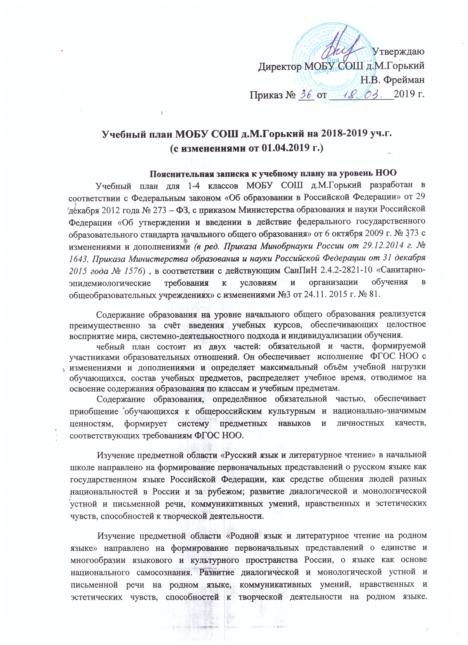

Формирование групп осуществляется по заявлениям родителей (законных представителей) обучающихся.
Иностранный язык изучается со 2 класса. Эта область формирует дружелюбное отношение и толерантность к носителям другого языка на основе знакомства с жизнью своих сверстников в других странах, с детским фольклором и доступными образцами детской художественной литературы, формирует начальные навыки общения в устной и письменной форме с носителями иностранного языка, коммуникативные умения, нравственные и эстетические чувства, способности к творческой деятельности на иностранном языке.
Изучение предметной области «Математика и информатика» направлено на развитие математической речи, логического и алгоритмического мышления, воображения, обеспечение первоначальных представлений о компьютерной грамотности.
Предметная область «Обществознание и естествознание» представлена учебным предметом «Окружающий мир» и направлена на формирование уважительного отношения к семье, населенному пункту, региону, России, истории, культуре, природе нашей страны, ее современной жизни; осознание ценности, целостности и многообразия окружающего мира, своего места в нем; формирование модели безопасного поведения в условиях повседневной жизни и в различных опасных и чрезвычайных ситуациях; формирование психологической культуры и компетенции для обеспечения эффективного и безопасного взаимодействия в социуме.
В 4-х классах введен курс «Основы религиозных культур и светской этики». Он способствует воспитанию способности к духовному развитию, нравственному самосовершенствованию; формированию первоначальных представлений о светской этике, об отечественных традиционных религиях, их роли в культуре, истории и современности России. Выбор модуля производится на основе заявлений родителей.
Изучение предметов «Изобразительное искусство» и «Музыка» предметной области «Искусство» направлено на развитие способностей к художественно-образному, эмоционально-ценностному восприятию произведений изобразительного и музыкального искусства, выражению в творческих работах своего отношения к окружающему миру.
Учебный предмет «Технология» формирует опыт как основу обучения и познания, осуществления поисково-аналитической деятельности для практического решения прикладных задач с использованием знаний, полученных при изучении других учебных предметов, формирует первоначальный опыт практической преобразовательной деятельности.
Занятия по физической культуре направлены на укрепление здоровья, содействие гармоничному физическому, нравственному и социальному развитию, успешному обучению, формирование первоначальных умений саморегуляции средствами физической культуры. Формирование установки на сохранение и укрепление здоровья, навыков здорового и безопасного образа жизни.
Учитывая рекомендации СанПиН 2.4.2.281-10 о проведении 3-го обязательного часа физической культуры, в 1-4 классах 1 час на преподавание физкультуры выделен из часов школьного компонента.
В учебном плане объем часов в части участников образовательных отношений используется для расширения отдельных учебных курсов (дисциплин), модулей обязательной части образовательной области или добавления новых курсов в часть участников образовательных отношений с учетом интересов и склонностей учащихся, мнения коллегиальных органов (решение принимается большинством голосов). С учетом национально-региональных и этнокультурных особенностей Республики Башкортостан и с учетом желания родителей во 2-3 классах 1 час выделен для изучения башкирского как государственного языка из школьного компонента.
Исходя из желания родителей и возможности школы организовано обучения следующих родных языков: башкирского, русского, латышского. При проведении учебных занятий по родному и иностранному языкам осуществляется деление классов на группы при наполняемости 20 человек и более.
При наличии параллелей создаются объединенные группы при изучении родных языков. Исходя из желания родителей и возможности школы, для преподавания родного латышского языка создается группа из учащихся 1,4 классов.
Режим работы: 5-дневная рабочая неделя.
Продолжительность учебного года: I класс – 33 учебные недели, во 2-4 классах не менее 34 учебных недель.
Продолжительность урока в I классах составляет в первом полугодии 35 минут, во II полугодии – 40 минут; во 2-4 классах – 45 минут.
Промежуточная аттестация обучающихся уровня начального общего образования осуществляется в соответствии с Уставом школы, Положением о промежуточной аттестации обучающихся МОБУ СОШ д.М.Горький и является важным средством диагностики состояния образовательного процесса и качества результатов освоения обучающимися образовательной программы начального общего образования.
Промежуточная аттестация подразделяется на текущую, включающую в себя поурочное и почетвертное (полугодовое) оценивание результатов образовательной деятельности обучающихся, и годовую. Промежуточная аттестация по всем предметам обязательной части и части, формируемой участниками образовательных отношений, учебного плана является обязательной для всех обучающихся начальных классов. Текущая аттестация 1-ых классов в течение учебного года осуществляется качественно без фиксации их достижений в классных журналах в виде отметок (безоценочно).
Составляющими системы внутришкольного мониторинга образовательных достижений обучающихся начальных классов, направленными на оценку сформированности познавательных, регулятивных и коммуникативных действий при решении учебно-познавательных и учебно-практических задач, являются: входная диагностика; итоговая (выходная) диагностика; выполнение учебных проектов.
Промежуточная аттестация обучающихся начальной школы состоит из следующих видов аттестационных испытаний: административные контрольные работы (входная диагностика, контрольные срезы, тестирование); тематические контрольные работы; итоговые контрольные работы (выходная диагностика).
Тематические контрольные работы проводятся в соответствии с календарно-тематическим планированием рабочей программы по учебному предмету/курсу образовательной программы.
Тематические контрольные работы проводятся по русскому языку, по английскому языку, математике, окружающему миру, литературному чтению.
Входная диагностика осуществляется в форме контрольных работ, тестирования и проводится в сентябре-октябре по русскому языку и математике.
Административные контрольные работы по русскому языку и математике в классах начальной школы проводятся в течение года по плану внутришкольного контроля.
Выходная диагностика осуществляется в форме итоговых контрольных работ, тестирования по русскому языку и математике, английскому языку, диагностических работ по математике, русскому языку и окружающему миру (для обучающихся 4 классов) проводятся в апреле-мае. Согласно требованиям ФГОС НОО обязательная часть составляет 80%, а часть, формируемая участниками образовательных отношений, - 20% от общего объёма ООП.
Для достижения целей ООП МОБУ СОШ д. М Горький используются возможности учебного плана, внеурочной деятельности, внеклассной работы )организция классных часов, внеклассных мероприятий, экскурсий, походов, проектной деятельности, часов общения, праздников, посещения культурно-массовых мероприятий, подготовка и проведение концертов, социальные и гражданские акции и др.)
Классы | Обязательная часть |  | Часть, формируемая участниками образовательных отношений
Классы | Количество часов | % от общего объёма | Количество часов | % от общего объёма
1 | 20 | 80 | 5 | 20
2 | 24 | 80 | 6 | 20
3 | 24 | 80 | 6 | 20
4 | 24 | 80 | 6 | 20

Недельный учебный план для 1-4 классов
Предметные  области |  |  | Учебные  предметы |  |  |  |  |  |  | Количество часов
 |  |  | Учебные  предметы | 1 |  | 2A |  | 2Б |  |  | 3А |  | 3Б |  | 4 | всего
Русский язык и литературное чтение |  |  | Русский язык | 4 |  | 5 |  | 5 |  |  | 5 |  | 5 |  | 5 | 29
 |  |  | Литературное чтение | 3 |  | 4 |  | 4 |  |  | 4 |  | 4 |  | 3 | 22
Родной язык и литературное чтение на родном языке |  |  | Родной язык | 2 |  | 1 |  | 1 |  |  | 1 |  | 1 |  | 1 | 8
 |  |  | Литературное чтение на родном языке | 1 |  | 1 |  | 1 |  |  | 1 |  | 1 |  | 1 | 6
Иностранный язык |  |  | Английский язык |  |  | 2 |  | 2 |  |  | 2 |  | 2 |  | 2 | 10
Математика и  информатика |  |  | Математика | 4 |  | 4 |  | 4 |  |  | 4 |  | 4 |  | 4 | 24
Обществознаниеи естествознание  (Окружающий мир) |  |  | Окружающий мир | 1 |  | 1 |  | 1 |  |  | 1 |  | 1 |  | 1 | 6
Основы религиозных культур и светскойэтики |  |  | Основы религиозных культур и светской этики |  |  |  |  |  |  |  |  |  |  |  | 1 | 1
Искусство |  |  | Музыка | 1 |  | 0,5 |  | 0,5 |  |  | 0,5 |  | 0,5 |  | 0,5 | 3,5
 |  |  | Изобразительное искусство | 1 |  | 0,5 |  | 0,5 |  |  | 0,5 |  | 0,5 |  | 0,5 | 3,5
Технология |  |  | Технология | 1 |  | 1 |  | 1 |  |  | 1 |  | 1 |  | 1 | 6
Физическая  культура |  |  | Физическая культура | 2 |  | 2 |  | 2 |  |  | 2 |  | 2 |  | 2 | 12
Итого |  |  |  | 20 |  | 22 |  | 22 |  |  | 22 |  | 22 |  | 23 | 131
 |  | Часть, формируемая участниками образовательных отношений
 |  |  | Башкирский язык как государственный |  |  |  | 1* |  | 1* |  |  | 1* | 1* |  |  | 4
 |  |  | Физическая культура |  | 1 |  |  |  |  |  |  |  |  |  |  | 1
Предельно допустимая учебная нагрузка |  |  |  |  | 21 |  | 23 |  | 23 |  |  | 23 | 23 | 23 |  | 136

*Башкирский язык как государственный изучается по желанию родителей (законных представителей ) обучающихся

Годовой учебный план для 1-4 классов
Предметные  области | Учебные  предметы |  | Количество часов
Предметные  области | Учебные  предметы | 1 | 2 | 3 | 4 | всего
Русский язык и литературное чтение | Русский язык | 132 | 170 | 170 | 170 | 642
Русский язык и литературное чтение | Литературное чтение | 99 | 136 | 136 | 136 | 507
Родной язык и литературное чтение на родном языке | Родной язык | 66 | 34 | 34 | 34 | 168
Родной язык и литературное чтение на родном языке | Литературное чтение на родном языке | 33 | 34 | 34 | 34 | 135
Иностранный язык | Английский язык |  | 68 | 68 | 68 | 204
Математика и  информатика | Математика | 132 | 136 | 136 | 136 | 540
Обществознание и естествознание  (Окружающий мир) | Окружающий мир | 33 | 34 | 34 | 34 | 135
Основы религиозных культур и светской этики | Основы религиозных культур и светской этики |  |  |  | 34 | 34
Искусство | Музыка | 33 | 17 | 17 | 17 | 84
Искусство | Изобразительное искусство | 33 | 17 | 17 | 17 | 84
Технология | Технология | 33 | 34 | 34 | 34 | 135
Физическая  культура | Физическая культура | 66 | 68 | 68 | 68 | 270
Итого |  | 660 | 748 | 748 | 782 | 2938
Часть, формируемая участниками образовательных отношений
Башкирский язык ( как государственный)* |  |  | 34 | 34 |  | 68
Физическая культура |  | 33 |  |  |  | 33
Предельно допустимая учебная нагрузка |  | 693 | 782 | 782 | 782 | 3039
Количество учебных занятий за 4 учебных года не может составлять менее 2904 часов и более 3039 часов.
Внеурочная деятельность
муниципального общеобразовательного бюджетного учреждения средняя общеобразовательная школа д.М.Горький муниципального района Архангельский район Республики Башкортостан

Организация занятий внеурочной деятельности является неотъемлемой частью образовательного процесса в школе.
Внеурочная деятельность в МОБУ СОШ д.М.Горький разработана на основе следующих нормативных документов:
- Закон Российской Федерации от 29.12.2012 № 273 – ФЗ «Об образовании в Российской Федерации»
- Федеральный государственный образовательный стандарт начального общего образования, утверждѐнный приказом Министерства образования и науки Российской Федерации от 06 октября 2009 №373
- Федеральный государственный образовательный стандарт основного общего образования. (Приказ Министерства образования и науки Российской Федерации № 1997 от 17.12.2010 г., зарегистрирован Минюстом России 1 февраля 2011г., регистрационный №19644)

- Приказ Минобрнауки РФ от 26.11.2010 №1241,от 22.09.2011 № 2357«О внесении изменений в федеральный государственный образовательный стандарт начального общего образования, утверждѐнный приказом Министерства образования и науки Российской Федерации от 6 октября 2009 № 373»;
- Инструктивно-методические письма Департамента общего образования Министерства образования и науки России:
- О рекомендации к использованию примерной основной образовательной программы начального общего образования 6 августа 2010 года №03-48;
- Письмо Министерства образования Республики Башкортостан от 19 сентября 2011 года №04-05/479 «Рекомендации по организации внеурочной деятельности в образовательных учреждениях Республики Башкортостан в рамках введения федеральных государственных образовательных стандартов начального общего образования»;
- Санитарно-эпидемиологические требования к условиям и организации обучения в общеобразовательных учреждениях. Санитарно – эпидемиологические правила и нормативы (СанПиН 2.4.2. 2821-10), утвержденные постановлением Главного государственного санитарного врача Российской Федерации от 29 декабря 2010 №189, зарегистрированы в Минюсте России 03.03.2011, регистрационный номер 19993;
- ООП НОО МОБУ СОШ д.М.Горький муниципального района Архангельский район РБ
-ООП ООО МОБУ СОШ д.М.Горький муниципального района Архангельский район РБ
- План внеурочной деятельности соответствует требованиям федерального
государственного образовательного стандарта начального общего образования и основного общего образования и направлен на формирование общей культуры, духовно-нравственное, социальное, личностное и интеллектуальное развитие обучающихся, создание основы для самостоятельной реализации учебной деятельности, обеспечивающей социальную успешность, развитие творческих способностей, саморазвитие и самосовершенствование, сохранение и укрепление здоровья обучающихся.
Внеурочная деятельность, как и деятельность обучающихся в рамках уроков направлена:
- на достижение результатов освоения основной образовательной программы, - на достижение личностных и метапредметных результатов.
Это определяет и специфику внеурочной деятельности, в ходе которой обучающиеся не только и даже не столько должны узнать, сколько научиться действовать, чувствовать, принимать решения .
Цель внеурочной деятельности - содействие в обеспечение достижения ожидаемых результатов обучающихся в соответствии с основной образовательной программой школы.
Реализация внеурочной деятельности в школе способствует решению образовательных, воспитательных и развивающих задач:
- формирование положительного отношения к учению и пониманию роли знаний в жизни;
- формирование представления о здоровье, физиологии и гигиене;
- развитие активности детей во всех сферах жизни;
- адаптация к условиям школьной жизни;
- ознакомление с социальными нормами поведения во всех сферах жизни человека;
- воспитание таких качеств, как доброта, забота, милосердие, уважение;
- формирование чувства долга перед родными, семьей, Родиной; воспитание чувства ответственности за свой дом, порядок в нем.
При планировании организации внеурочной деятельности учитываются следующие принципы:
- свободный выбор ребенком видов и сфер деятельности;
- ориентация на личностные интересы, потребности, способности ребенка;
- возможность свободного самоопределения и самореализации ребенка;
- единство обучения, воспитания, развития;
- практико- деятельностная основа образовательного процесса
В плане внеурочной деятельности выделены следующие направления: духовно-нравственное, интеллектуальное, социальное .
Духовно-нравственное направление способствует организации нравственного уклада школьной жизни, включающего воспитательную, учебную, внеучебную, социально значимую деятельность обучающихся, основанную на системе духовных идеалов, ценностей, моральных приоритетов. Реализуется через следующие кружки «Фольклор народов-сокровищница культуры РБ».
Интеллектуальное направление рассматриваем, как особый вид интеллектуально-творческой деятельности, позволяющей повысить не только конкурентоспособность учащихся, но и выйти на новый уровень достижений, значимых как для личности, так и для школы. В рамках внеурочной деятельности по данному направлению особое место занимают учебные исследования, оно представлено следующими кружками: «Основы ИКТ, компьютерная графика», « Шахматы».
Социальное направление формируют интерес у обучающихся к искусству, творчеству, способствуют развитию их креативных способностей. Педагоги осуществляют свою работу в форме групповых, индивидуальных, игровых занятий, бесед, экскурсий, конкурсов, выставок. Направление реализуется через кружки: «Народное декоративное искусство в проектной деятельности младших школьников», «Медиабезопасность. История», «Математика и конструирование» .
Внеурочная познавательная деятельность школьников организована в форме кружков познавательной направленности, библиотечных уроков , викторин, познавательных экскурсий, в разработке и защите исследовательских проектов, спектаклей, познавательных экскурсий, олимпиад, творческих мастерских т. п.
Занятия внеурочной деятельности в школе проводят учителя начальных классов,
физики, информатики, технологии, башкирского языка.
Ожидаемые результаты:
- воспитанник школы – свободная, творческая, жизнелюбивая личность, обогащенная знаниями о природе и человеке, готовая к творческой созидательной деятельности и нравственному поведению;
- воспитание человека и гражданина, ответственного за свою судьбу и судьбу своего Отечества;
- развитое чувство прекрасного. Умение найти своѐ место в творчестве каждого ребенка;
- развитие интереса к жизни людей и природы, к истории и географии своей малой родины, республики, государства;
- укрепление связи семьи и школы в интересах развития ребенка;
- усиление ориентации школьников на духовные ценности, воспитание юного гражданина;
- построение демократической системы отношений детей и взрослых;
- высокий процент удовлетворенности учащихся, родителей и педагогов.

Содержание занятий в рамках внеурочной деятельности формируется с учетом пожеланий обучающихся и их родителей (законных представителей) и осуществляется посредством различных форм организации, отличных от урочной системы обучения, таких, как художественные, культурологические, филологические студии, сетевые сообщества, школьные спортивные клубы и секции, детские и молодёжные объединения, научно-практические конференции, школьные научные общества, олимпиады, поисковые и научные исследования, общественно полезные акции, военно-патриотические объединения и т.д.
Недельный учебный план внеурочной деятельности

 | 5 | 6а | 6б | 7 | 8 | 9 | Всего
Духовно-нравственное направление | 2 | 2 | 2 | 2 | 2 | 2 | 12
Физкультурно-спортивное и оздоровительное направление | 2 | 2 | 2 | 2 | 2 | 2 | 12
Социальное направление | 2 | 2 | 2 | 2 | 2 | 2 | 12
Общеинтеллектуальное направление | 1 | 1 | 1 | 2 | 2 | 2 | 9
Общекультурное направление | 1 | 1 | 1 | 2 | 2 | 2 | 9
Итого | 8 | 8 | 8 | 10 | 10 | 10 | 54
Итого за год | 272 | 272 | 272 | 340 | 340 | 340 | 1836

Для реализации основной образовательной программы основного общего образования, для обеспечения развития индивидуальных способностей детей, удовлетворения потребностей обучающихся и их родителей (законных представителей) предлагается:

№ п/п | Название курса | классы | Преподаватель | Количество часов
1. | Корэш | 6б,8,9 | Баширов Н.З. | 3
2. | Оранжевый мяч | 5,6а,7 | Голубев С.Н. | 3
3. | Мастерская добрых дел | 6а,6б | Чепайкина Л.В. | 2
4. | В мире прекрасного | 8, 9 | Чепайкина Л.В. | 1
5. | Сокровищница народов Башкортостана | 5,6а,7 | Рашитова З.А. | 3
 |  | 6б | Кутлузаманова Т.М. | 1
6. | Робототехника | 5,9 | Стрельцов А.И. | 2
7. | Школа шахматиста | 8,9 | Галиакбарова Н.Ф. | 2
8. | Медиабезопасность | 7 | Баширова Г.Р. | 1

